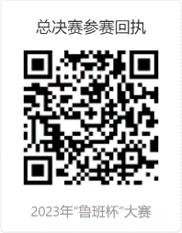
附件2：总决赛参赛回执
2023年“鲁班杯”全国高校BIM毕业设计作品大赛
总决赛现场答辩回执表
*学校全称 |  |  |  |  | *组 别 |  | （本科/中高职）
*参赛赛项 | （A/B/C/D/E/F/G） |  | *团队名称
*到场  指导教师 | 姓 名 |  | 职 务 |  |  |  | 联系电话
企业指导教师
*现场答辩  学生信息 | 姓 名 |  | 联系电话 |  |  |  | 角 色
 |  |  |  |  |  |  | 答辩主讲人
 |  |  |  |  |  |  | 队员
开票信息（服务费）
*名 称（必填）
*纳税人识别号（必填）
地址、电话(普票不填)
开户行、账号(普票不填)
*发票负责人姓名 |  |  |  | *收票人邮箱
收件地址（特指专票）
*学校意见

领导签字：
（二级学院/系公章）
备注：
1、2023年5月13日前将决赛服务费（1000元/支队伍）汇款至中国建设教育协会账户，汇款时务必备注中注明“***院校鲁班杯服务费”，否则协会将无法快速为您核实是否收到该款项。
2、此表完善、盖章后，请于5月15日前指派一人为代表，扫描右上方二维码进行系统填报；
3、总决赛发票默认为普通电子发票，协会将统一发送至收票人的邮箱内；

